Lundi 4 mai 2020
1 –Observe l’exemple et complète le tableau.
6 847 | 6000 + 800 + 40 + 7 OU (6 x 1000) + (8 x 100) + (4 x 10) + (7 x 1)
8 623
5 025
7 706
2 458
3 040
2–Observe l’exemple et complète le tableau.
4000 + 50 + 900 + 2 | 4 952
7 + 600 + 30 + 4000
1 + 2000 + 90 + 300
( 5 x 1000 ) + ( 2 x 100) + (7 x10) + (5 x 1)
(4 x10) + (6 x1000) + (3x 100) + (8 x1)
(6 x1) + (8 x10) + (7 x1000)
3–Problème mathématique.
Ce cavalier peut-il passer sous la branche sans se baisser ? Justifier.
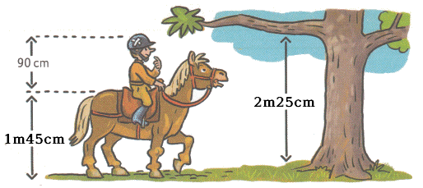
Pour t’aider tu dois convertir en centimètre les données.
Combien font 1 mètre en centimètre 1m = …….cm. N’oublie pas de justifier !

